Zadání:
- Vytvořte 3 záložky:
  - Anna dočetla ke kapitole: „Metabolismus“,
  - Karel dočetl ke kapitole: „Ochrana stromů“,
  - Vaše křestní jméno a příjmení, že jste dočetli ke kapitole: „Rekordy“.

- Na konci dokumentu jsou Kontrolní body, ke kterým přiřaďte odkazy na místo v dokumentu (názvy kapitol) se stejným názvem pomocí křížových odkazů:
  - „Vnitřní stavba kmene“,
  - „Metabolismus“.

- Pomocí odkazu na místo v dokumentu vytvořte odkaz na:
  - na kontrolní bod „Rozměry“ dejte odkaz na kapitolu „Rozměry“,
  - na tyto slova: „Kontrolní body“ na nadpis Kontrolní body na konci dokumentu,
  - na toto jméno: „Anna“ odkaz na záložku Anna.

- Některým názvům kapitol přiřaďte odkazy na webové stránky o požadovaném tématu:
  - web o „Strom roku“ na kapitolu „Růst stromu“,
  - web pojednávající o tématu „Ekologie“ na kapitolu „Ekologická funkce“.

- Na nadpis „Rekordy“ vytvořte odkaz na nový (prázdný) dokument vytvořený v MS Wordu pojmenovaný Rekordy_prijmeni.docx Vytvořený prázdný soubor neodevzdávejte.

- Vytvořte křížové odkazy, kde se budou dané kapitoly odkazovat na uvedenou kontrolní otázku na konci dokumentu nebo na nadpis kapitoly.
Odkazy na jednotlivé kontrolní body budou v hranatých závorkách, nebo v jednoduché odrážce př: 1), zkuste různé typy.
  - křížový odkaz vložený na konec kapitoly „Vnitřní stavba kmene“ bude odkazovat na nadpis kapitoly „Strom“,
  - na konec kapitoly „Metabolismus“ na kontrolní bod 2,
  - na obrázek stromu na nadpis kapitoly „Ochrana stromů“,
  - na konec kapitoly Ekologická funkce na bod 4,
  - na konec kapitoly „Produkce dříví“ na nadpis kapitoly „Význam“,
  - za uvedené slovo „‎12.8“ odkaz na záložku s vaším jménem a vložit na „Číslo odstavce“.

Strom
Strom (arbor) je růstová forma vyšších rostlin. Prýt (nadzemní část) stromu se skládá ze zdřevnatělé nevětvené spodní části - kmene, který se v určité výšce nad zemí dělí na jednotlivé větve (na rozdíl od keře, kde k větvení dochází již u země, nebo těsně nad zemí). Horní část stromu, kde dochází k větvení, se nazývá koruna.
Přesnou definici pojmu strom (nebo keř) není možné vymezit kvůli velké diverzitě rostlin. Někdy je proto výhodnější používat termín stromovitá forma.
Různý způsob větvení dává každému druhu charakteristický tvar. Tento tvar může být dále ovlivněn prostředím, ve kterém daný strom roste (zda roste osamoceně nebo uvnitř porostu – lesa).
Ochrana stromů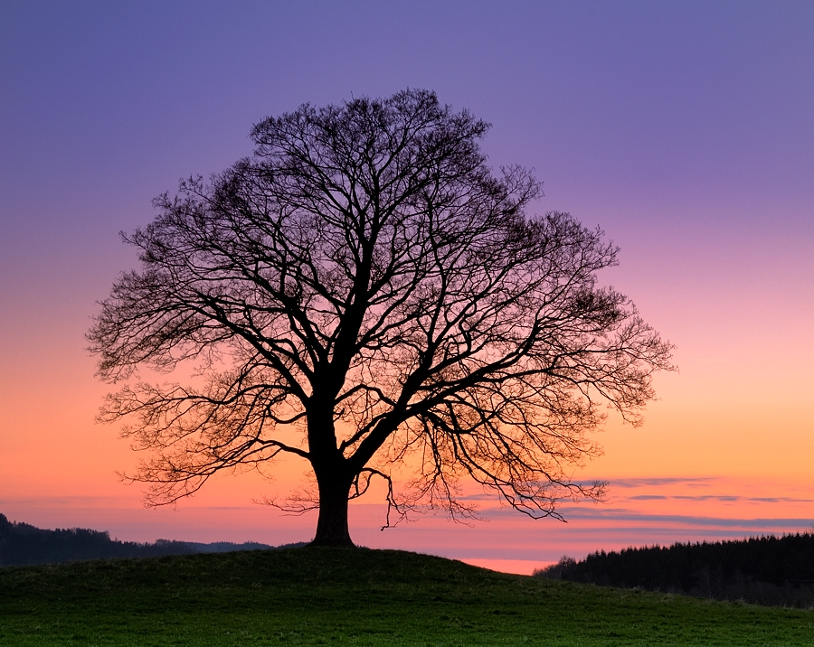

Vnitřní stavba kmene
Na povrchu stromu je kůra, která může mít různou podobu, od tenké několikamilimetrové, až po rozbrázděnou mnohavrstevnou kůru, která se postupně odlupuje. Takto rozbrázděná kůra se nazývá borka. Pod kůrou se nachází lýko, které je v podstatě jedinou živou částí kmene. Lýkem prochází sítkovice, které rozvádí organické látky po celé rostlině. Největší část kmene je vyplněna dřevem, což je v podstatě mrtvá hmota cév, skládající se z celulózy a ligninu. Mezi lýkem a dřevní částí se nalézá kambium, které se významně podílí na růstu kmene.StromRůst stromu
Strom roste do délky běžným prodlužovacím růstem. Jeho zvláštností je růst do šířky. Při něm dochází k sekundárnímu tloustnutí. Při sekundárním tloustnutí se uplatňují dva druhy pletiv, sekundárních meristémů – kambium a felogén.
Kambium se zakládá jako prstenec meristématických buněk, které se nacházejí jak v cévních svazcích (tzv. fascikulární kambium – odděluje vnější lýkovou a vnitřní dřevní část cévního svazku), tak mimo ně (interfascikulární kambium). Tloustnutí se děje tak, že fascikulární kambium produkuje směrem ven lýko (sekundární floém) a směrem do centra kmene dřevo (sekundární xylém). Tato produkce se děje především na jaře (v dřevní části vznikají řidší cévy o větším průměru – světlejší zbarvení), o něco pomaleji pak v létě (hustší cévy o menším průměru – tmavší zbarvení), na podzim a v zimě ustává, čímž se vytváří charakteristické útvary, tzv. letokruhy.
Felogén se nachází na povrchu lýkové části a také produkuje buňky ven i dovnitř. Směrem ven jde o buňky korku (felému), směrem dovnitř pak buňky felodermu, které obsahují chloroplasty. Buňky nad felogénem postupně odumírají, neboť vznikající korek jim zamezí v přístupu živin (které se k nim ze sítkovic a cév nedostanou).

Zařazení v rostlinné taxonomii

Semenné rostliny
Mezi stromy s klasickým druhotným tloustnutím patří v současné době takřka výhradně pouze rostliny krytosemenné dvouděložné (Magnoliopsida) a nahosemenné (zde jde výhradně o dřeviny) – jinany (Gingkoopsida, jediný druh) a jehličnany (Pinopsida).
Stromové formy vytváří i cykasy (Cycadopsida), které dominovaly ve druhohorách a v současné době je jejich druhové spektrum výrazně omezeno. Druhotné dřevo je vyvinuto omezeně, druhotné tloustnutí je často atypické.
Jednoděložné rostliny (Liliopsida) druhotného tloustnutí zpravidla schopné nejsou, až na výjimky, kterými jsou například některé dračince (Dracaena), dračinky (Cordyline) nebo juky (Yucca) s atypickým druhotným tloustnutím. Dřevnatění u arekovitých (Arecaceae, Palmae) je projevem primárního tloustnutí, proto palmy nepatří mezi stromy v užším smyslu.
Stromy jsou obecně více zastoupeny mezi tropickými druhy a mezi vývojově primitivnějšími čeleděmi.

Výtrusné rostliny
Stromové formy vytvářely v minulosti i četní zástupci výtrusných rostlin – plavuně, přesličky, kapradiny. Z jejich zuhelnatělých kmenů vzniklo černé uhlí. Do současnosti přežilo jen několik rodů stromových kapradin, např. rody Cyathea nebo Dicksonia.

Metabolismus
Stromy s ohledem na své velké rozměry mají rovněž poměrně intenzivní metabolismus. Např. průměrně vzrostlý stoletý soliterní strom za jeden letní den vyprodukuje při fotosyntéze asi 1000 litrů kyslíku (člověk za stejné období spotřebuje při dýchání asi 300 litrů). Díky potřebě chlazení tentýž strom odpaří za den přes 100 litrů vody, což odpovídá energii asi 70 kWh (která se promění ve vodní páru místo v teplo – lze tedy říct, že funguje stejně účinně jako klimatizační jednotka o výkonu 3 až 5 kW). Metabolismus

Význam

Produkce dříví
Dřevo je významný obnovitelný konstrukční materiál využívaný ve stavebnictví, výrobě nábytku, papírenství a mnoha dalších průmyslových odvětvích. Pokud uvažujeme o dřevu jako o průmyslové surovině označujeme ho jako dříví. Odvětvené kmeny v celých délkách se označují jako surové kmeny. Příčným rozřezáním surových kmenů a tříděním podle rozměrů a kvality vznikají sortimenty dříví. Nejkvalitnější sortimenty slouží k výrobě nábytku, hudebních nástrojů, sportovního náčiní nebo pro další speciální aplikace. Sortimenty průměrné kvality se používají po dalším zpracování (rozřezáním na pilách na tzv. řezivo) nejčastěji ve stavebnictví. Ještě nižší nároky jsou kladeny na sortimenty určené pro papírenský průmysl a výrobu celulózy. Konečně nejméně kvalitní dříví je používáno v různých formách (kusové dříví, štěpka, pelety, brikety) jako obnovitelný zdroj energie.Význam

Ekologická funkce
Stromy jsou dominantní růstovou formou většiny přírodních ekosystémů. Například v Česku by přirozená vegetace bez vlivu člověka byla tvořena z 99 % lesními porosty. Podle studie z roku 2015 je celkový počet stromů na planetě odhadován na 3,04 bilionu (tedy 200 stromů na každý hektar souše). Množství stromů na planetě Zemi bylo prudce sníženo člověkem především kvůli zemědělství a využití dřeva pro průmysl a na palivo. Ekologická výhoda získávání obživy ze stromů spočívá mj. v tom, že půda není narušována každoroční opakovanou orbou, že se lze u mnoha druhů obejít i bez chemizace a v okolí stromů může existovat původní flóra a fauna.
Stromy mají výrazný vliv především na: Ekologie
- propustnost slunečního záření, v porostech se stromovým patrem je podíl dopadajícího záření oproti nezastíněným porostům snížena cca na 1/10 (v tropickém deštném pralese až na 1/50)
- bilanci uhlíku v přírodě (ten se akumuluje v jejich dřevě)
- koloběh vody (výpar ze stromů výrazně posiluje podíl vody procházející malým koloběhem vody oproti velkému koloběhu)
- fyzikálně-chemické vlastnosti půdy, tedy např.:
  - vylučování cizorodých látek – alelopatie
  - spad listů či jehlic – ovlivnění pH, rychlosti dekompozice
  - růst kořenů – čerpání živin či odčerpání části vody (tzv. biologické meliorace, hojně využívané v lesnictví)
- biologické vlastnosti půdy, tedy např.:
  - zachování bohatství půdní flóry
  - zachování bohatství půdní fauny (ve srovnání např. s půdou využívanou na pěstování zeleniny, obilnin a obilovin)
- celkový vliv na faunu a flóru v okolí
Relativní ekologická výhoda získávání obživy ze stromů určitého druhu pěstovaných jednotlivě nebo v malých skupinkách mezi původní vegetací a v okolí lidských sídel spočívá zejména v tom, že půda není narušována každoroční opakovanou orbou, že se lze u některých druhů obejít i s minimem chemizace a v okolí stromů může existovat původní nebo odlišná, ale relativně pestrá flóra a fauna. Pokud si své stromy v blízkosti svého obydlí pěstují a sklizeň z nich a její zpracování zejména pro svou potřebu zajišťují malopěstitelé, odpadá také zátěž životního prostředí z dopravy a průmyslového zpracování. Je třeba tyto způsoby obživy preferovat, třebaže jsou z úzkého průmyslového hlediska málo efektivní. Naopak pěstování stromů na velkých monokulturních plantážích, zejména když je likvidován původní cenný biotop (např. tropický prales), působí značné ekologické škody. (Viz Palma olejná.)

Kulturní a estetický význam
Stromy mají díky své dlouhověkosti a velikosti odedávna význam jako duchovní symboly, kulturní památky i jako orientační body. Řada primitivních náboženství využívá v nějaké míře stromy. Odedávna se stromy vysazují podél významných stezek, na rozcestích, u drobných sakrálních staveb (kapličky, křížky, kostelíky). Již od středověku byly zakládány parky, v nichž byly vysazovány různé původní i nepůvodní druhy stromů, včetně speciálně vyšlechtěných kultivarů. Stromy (především duby) na hrázích rybníků pomáhají zpevňovat svými kořeny těleso hráze. Liniové výsadby stromů se často využívají k pohledovému oddělení různých částí kulturní krajiny, ale také se podílejí na omezení hluku a znečištění. V rovné krajině pak plní funkci jako větrolamy.

Ochrana stromů
Kácení dřevin se řídí zákonem ČNR 114/1992 Sb. v platném znění ze dne 1.12.2009 a prováděcí vyhláškou MŽP 189/2013 Sb. Vlastník pozemku smí pokácet strom, jehož obvod nepřesahuje 80 cm ve výšce 1,30m nad zemí. U větších stromů musí žádat o povolení obecní úřad. Výjimkou je situace, kdy strom bezprostředně ohrožuje životy a zdraví obyvatel nebo majetek (většího rozsahu). V takovém případě lze strom pokácet ihned, ovšem je nutné strom před pokácením zdokumentovat a do 15 dnů pokácení ohlásit obecnímu úřadu, který může případně rozhodnout o jeho neoprávněnosti. Nelze připustit preventivní kácení zdravých dřevin, které by mohly působit škodu například pádem při větrném počasí.
Významné stromy může obecní úřad vyhlásit za památný strom, takto je možno vyhlásit i celou alej či stromořadí. Nelesní zeleň se často stává součástí územních systémů ekologické stability (především biokoridorů), popřípadě významných krajinných prvků.
Ochrana lesních stromů je zajištěna především pomocí lesního zákona. Navíc každý les je ze zákona o ochraně přírody a krajiny významným krajinným prvkem.

Stáří
Stromy jsou z hlediska životní formy fanerofyty, tj. nepříznivé období (zimu) přežívají pomocí pupenů uložených vysoko nad povrchem země. Stromy jsou rostliny vytrvalé a zpravidla velice dlouhověké, většina druhů stromů je schopna se dožít několika set let.
Rekordmanem je smrk ztepilý, který se jmenuje Old Tjikko (Starý Tjikko). Se svými 9550 lety je nejstarším žijícím stromem světa. Roste ve švédském národním parku Fulufjället. I přes své stáří měří pouhých pět metrů. Vědci tvrdí, že toho dosáhl tzv. klonováním a vrstvením. Klonování umožňuje, aby kmen stromu po několika stech letech uhynul, přičemž jeho kořeny přežívají oněch několik tisíc let. Vrstvení pak nastává ve chvíli, kdy se větev stromu dotkne země a "stane" se kořenem. Pokud bychom počítali jen stáří podzemního systému samotného (nikoli jen výhonků), tak by prvenství patřilo stromu Pando. I když s ním to také není jednoduché. Jedná se totiž o část lesa tvořeného jedním kořenovým systémem. Všechny stromy v jedné části lesa Fishlake National Forest mají stejný genetický kód. Vědci pro to našli vysvětlení. Všechny tyto stromy vyrůstají z kořenů původního stromu, který tu kdysi před desítkami tisíc let vyrašil první. Kořenový systém tohoto stromu je starý asi 80 000 let.
V Česku je nejvíce dlouhověkým druhem tis červený (Taxus baccata), který se může dožít i přes 1000 let. Naopak krátkověké jsou některé druhy pionýrských dřevin, např. bříza bělokorá (Betula pendula) se jen málokdy dožije přes 70 let. Českým rekordmanem je pravděpodobně Karlova lípa v Klokočově, jejíž věk je na základě průzkumů odhadován asi na 800 let.

Rozměry
Výška stromů se pohybuje od několika centimetrů po více než 100 metrů. Někdy jsou členěny podle dosahované výšky do podkategorií:
- stromek (arbor parva) do 7 m
- nízký strom (arbor nana) 8–15 m
- středně vysoký strom (arbor mediocris) 16–25 m
- vysoký strom (arbor alta) 26–50 m
- velmi vysoký strom (arbor altissima) nad 50 m
Nezávisle na velikosti se stromy ve většině zlomí od rychlosti větru 42 m/s.

Rekordy
Nejvyšším žijícím stromem je sekvoj vždyzelená (Sequoia sempervirens) „Hyperion“ v Redwood National and State Parks v Kalifornii s výškou 115,85 m.
Strom s největším objemem je sekvojovec obrovský (Sequoiadendron giganteum) zvaný "Generál Sherman" v Národním parku Sequoia v USA, který dosahuje objemu 1473,4 m³, výšky 83,8 m, jeho průměr u země je přes 11 m a průměr hlavní větve je 2,1 m.
Strom, který dosáhl největšího známého obvodu kmene na světě, je tisovec Montezumův (Taxodium mucronatum) zvaný El Árbol del Tule neboli Tulský strom v jižním Mexiku s obvodem kmene 42 m a průměrem 14 m.
Nejmenší známý kvetoucí strom je asi jedinec druhu Monanthes polyphylla, který je vysoký 1,8 cm.
Nejvyšším českým smrkem byl Král smrků v Boubínském pralese, který měl před svým pádem v roce 1970 výšku 57,2 m a objem téměř 30 m³. Krále smrků z Boubína již přerostl tzv. Těptínský smrk rostoucí v nadmořské výšce 350 m v údolí Kamenického potoka u Těptína (východně od Prahy), který v roce 2003 měřil 58 m s obvodem 515 cm. Těptínský smrk byl vyvrácen při vichřicí dne 25. června 2008, jako jediný ze skupiny tzv. těptínských smrků.
Nejvyšším českým stromem je 64,1 metru vysoká douglaska tisolistá podle měření ze dne 22. října 2014, která roste ve Vlastiboři na Jablonecku ve tříhektarovém lese. Je tedy vysoká skoro jako Petřínská rozhledna v Praze. Přírůstek tvoří každý rok asi 25–30 cm.
Stromem s největším objemem v Česku by mohl být topol černý v Lochovicích, který měl obvod 15,7 m. Někdy na začátku 19. století byl vyvrácen vichřicí.
Stromem s největším obvodem v Česku byla Tatrovická lípa, která měla obvod 16,5 m a byla srostlicí 10 kmenů vyrůstajících ze společné báze, nejspíš kolem původního kmene. V současnosti má ale obvod 1122 cm, jelikož byla částečně rozlámána při vichřici. Stromem s druhým největším obvodem v Česku byl již zmíněný topol černý v Lochovicích, který měl obvod 15,7 m, který je nejspíš největším dosaženým obvodem u topolu v Evropě. V současnosti není na světě znám topol o větším obvodu, než měl tento. Ze stromů s obvyklou formou vzrůstu měl tento topol největší obvod v Česku.

KONTROLNÍ BODY
- Vnitřní stavba kmene
- Metabolismus
- Rozměry
- Ekologie

